Отчет о проделанной работе Центра «Точка роста» за 1 квартал 2024 года.
- С конца февраля учитель технологии Закарова Г.Р. ведет подготовку к участию во Всероссийском конкурсе для школьников АгроНТРИ, который проводится среди учеников 5-11 классов сельских общеобразовательных учреждений для вовлечения детей в цифровые технологии и популяризации АПК школьников.

2. 09.03.2024 на базе Центра «Точка роста» МБОУ «Изминская СОШ» для обучающихся 6 класса в рамках сетевого взаимодействия прошел мастер-класс по ОБЖ с сотрудником МЧС. Ребята познакомились с деятельностью МЧС России, узнали о необходимости и важности МЧС в современной жизни, познакомились с необходимым для спасения оборудованием, вспомнили правила пожарной безопасности.

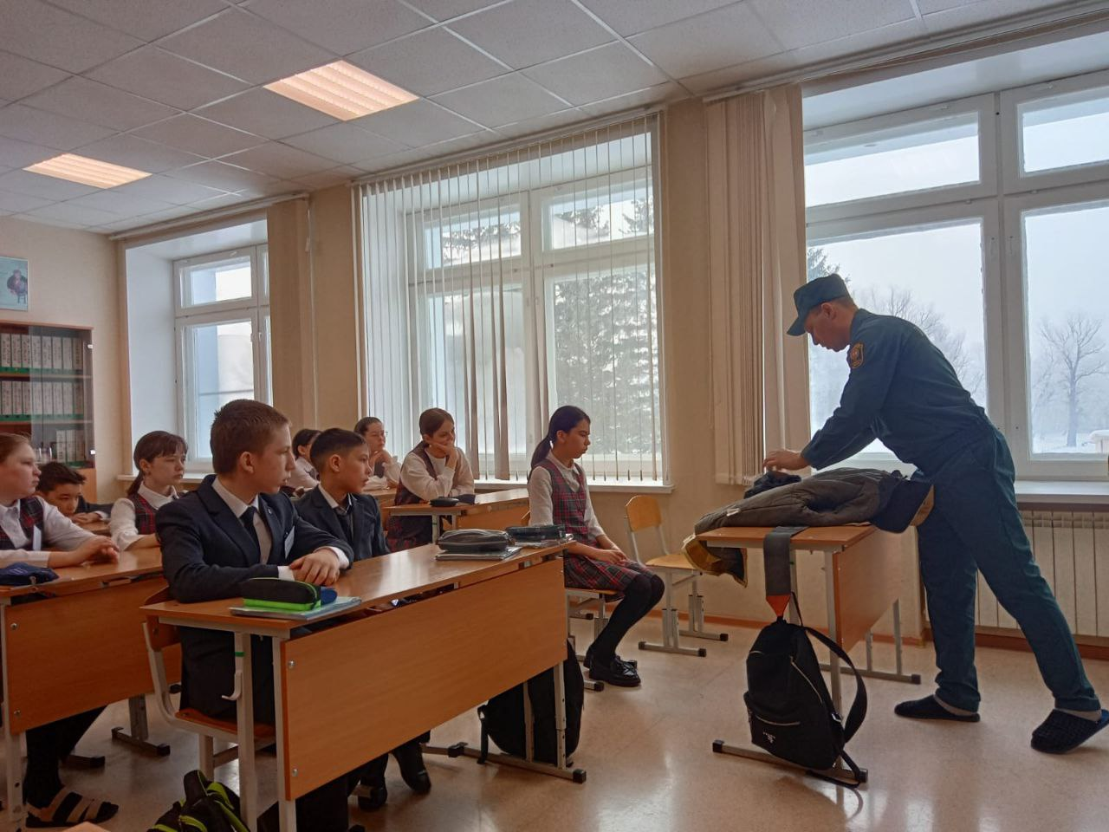

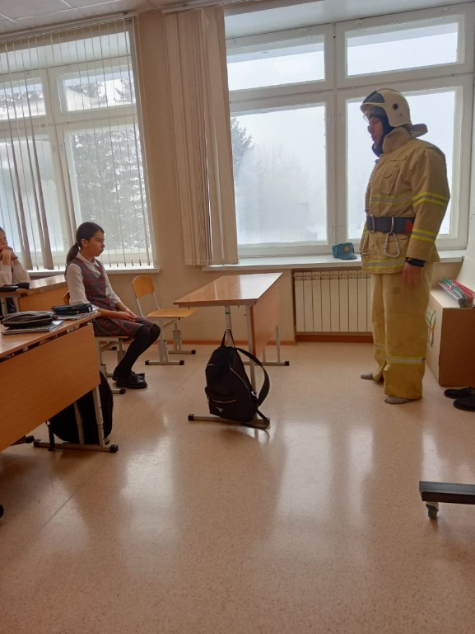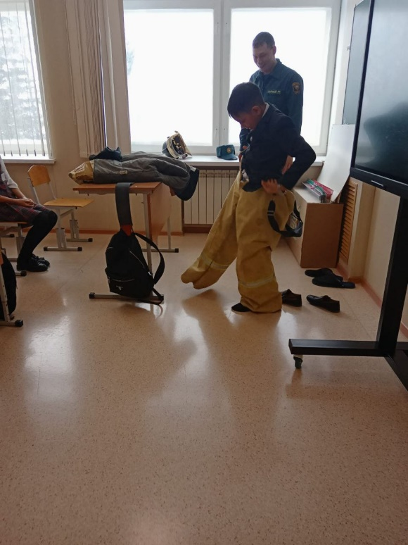

- 28.02.2024 на базе Центра «Точка роста» МБОУ «Изминская СОШ» для обучающихся начальных классов прошли соревнования по шахматам и шашкам. В соревнованиях приняли участие обучающиеся 1-4 классов. Соревнования проводились раздельно среди мальчиков и девочек. По итогам проведённых игр определены лучшие игроки по шашкам и шахматам.

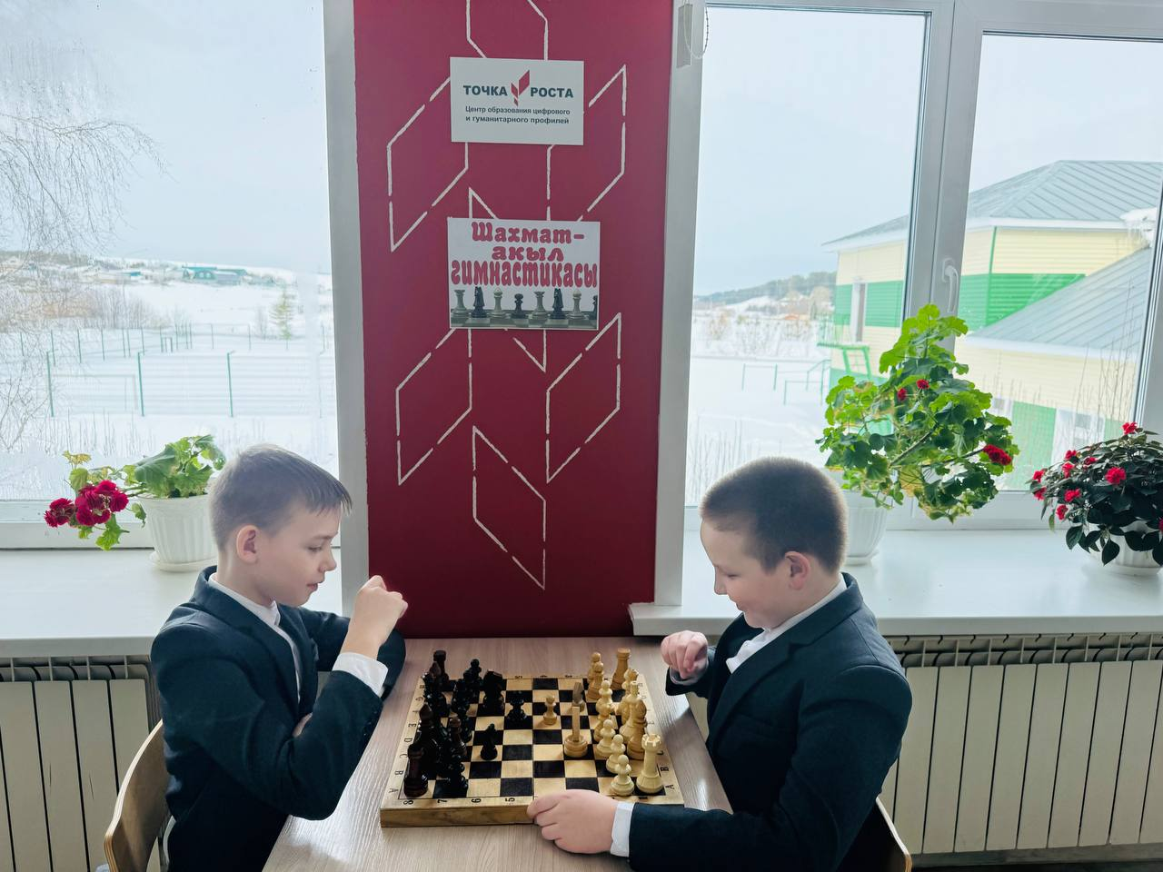

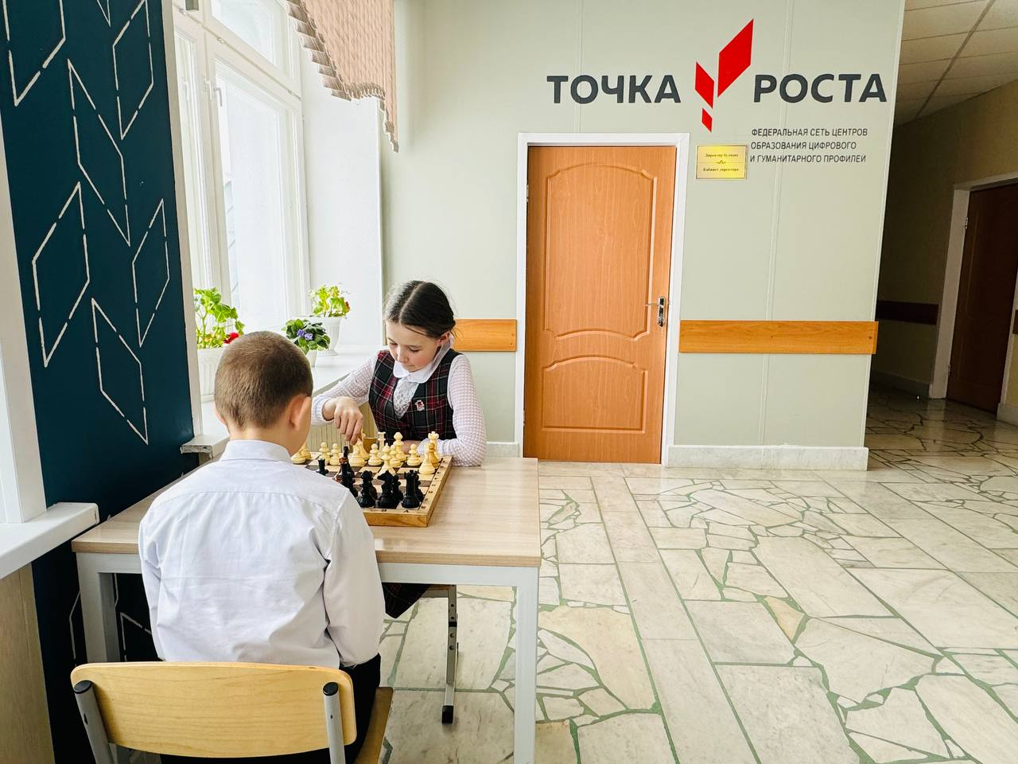

- 14.03.2024 на базе Центра «Точка роста» МБОУ «Изминская СОШ» для обучающихся 9 класса в рамках всероссийского образовательного проекта «Урок цифры» учитель информатики Тимергалиева Г.Ф. провела очередной урок по теме «Технологии тестирования», направленный на развитие ключевых компетенций цифровой экономики у учащихся.
